青 岛 理 工 大 学
课程实验报告
课程名称 | 面向对象程序设计 | 班级 | 软件213 | 实验日期 | 2022.4.7
姓名 | 白鹏飞 | 学号 | 202111050676 | 实验成绩
实验名称 | 《实验二 类与对象的应用》
实验目的  及要求 | 理解面向对象的封装概念，掌握类和对象的创建与使用。
实验环境 | Eclipse
实验内容 | 创建一个工程，包含一个Point类、一个Circle类、一个Line类（线段），一个PolyLine类（折线），要求：  1. Point类包含属性：x坐标、y坐标，包含方法：点的平移、点的坐标输出、计算到另一个点的距离  2. Circle类包含属性：圆心、半径、π，包含方法：圆的平移（调用点的平移方法）、圆的放大缩小  （即圆心不变、半径放大缩小）、计算圆的周长、计算圆的面积、计算两个圆之间的距离  （调用Point类中计算点距离的方法）  3. Line类包含属性：起点、终点，包含方法：线段的平移（调用点的平移方法）、  计算线段长度（调用Point类中计算点距离的方法）  4. PolyLine类包含一个Line数组（折线是由一些首尾相连的线段组合而成），  还包含计算折线总长度的方法（调用Line中计算线段长度的方法）、折线平移的方法（调用线段的平移方法）  然后，创建一个主类来使用上述4个类，验证这个4个类的正确性。
实  验  步  骤 | 1 对问题分析  2 绘制流程图  3 编写代码并调式  4 对出现的程序问题进行改进
调  试  过  程  及  实  验  结  果 | 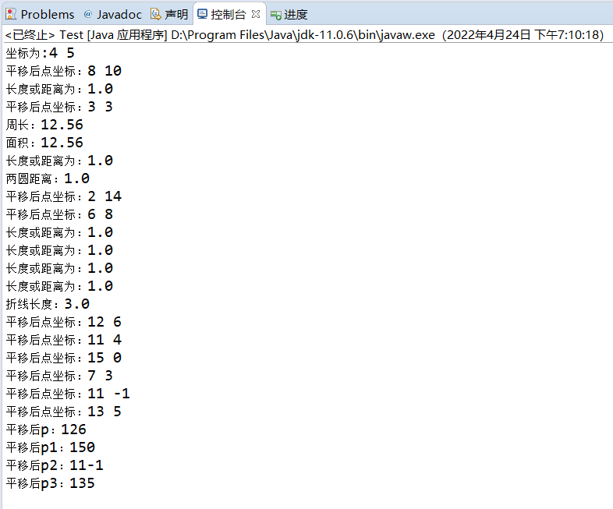
总  结 | 了解了面想对象的特性；初步了解了如何利用这一特性来编程
源程序 | package jichu.one;  import java.lang.Math;  /*实验名称：《实验二 类与对象的应用》  实验时间：2022.4.7  实验地点：  实验目的及要求：理解面向对象的封装概念，掌握类和对象的创建与使用。  实验内容：  创建一个工程，包含一个Point类、一个Circle类、一个Line类（线段），一个PolyLine类（折线），要求：  1. Point类包含属性：x坐标、y坐标，包含方法：点的平移、点的坐标输出、计算到另一个点的距离  2. Circle类包含属性：圆心、半径、π，包含方法：圆的平移（调用点的平移方法）、圆的放大缩小  （即圆心不变、半径放大缩小）、计算圆的周长、计算圆的面积、计算两个圆之间的距离  （调用Point类中计算点距离的方法）  3. Line类包含属性：起点、终点，包含方法：线段的平移（调用点的平移方法）、  计算线段长度（调用Point类中计算点距离的方法）  4. PolyLine类包含一个Line数组（折线是由一些首尾相连的线段组合而成），  还包含计算折线总长度的方法（调用Line中计算线段长度的方法）、折线平移的方法（调用线段的平移方法）  然后，创建一个主类来使用上述4个类，验证这个4个类的正确性。  */  public class Test {  public static void main(String[] args) {  Point p=new Point (4,5);  p.printf();  p.tRanslation(4,5);  Point.distance(8,9,p.x,p.y);  Circle o=new Circle(4,3.14,1,2);  Circle o1=new Circle(5,3.14,8,9);  o.tRanslation(2, 1);  o.scale(0.5);//r应为2  o.girthAndarea();  Circle.distance(o, o1);  Line l=new Line(1,12,5,6);  l.translation(1, 2);  l.length();  Point p1=new Point( 7,8);  Point p2=new Point(3,7);  Point p3=new Point (9,9);  Polyline pl=new Polyline(p,p1,p2,p3);  pl.Polylength();  pl.Polytrainslation(4, -4);  System.out.println("平移后p："+p.x+p.y);  System.out.println("平移后p1："+p1.x+p1.y);  System.out.println("平移后p2："+p2.x+p2.y);  System.out.println("平移后p3："+p3.x+p3.y);  }  }  class Point {  int x, y;  Point(){  }  Point(int x,int y){  this.x=x;  this.y=y;  }  void tRanslation(int changeX,int changeY ) {  x=x+changeX;  y=y+changeY;  System.out.println("平移后点坐标："+x+" "+y);  }  void printf() {  System.out.println("坐标为:"+x+" "+y);  }  static double distance(int x,int y ,int x1,int y1) {  double d;  d=Math.pow((x-x1)*(x-x1)+(y-y1)*(y-y1), 1/2);  System.out.println("长度或距离为："+d);  return d;  }  }  class Circle{  double r;  double pai;  Point o;  Circle(double r,double pai,int x,int y ){  this.r=r;  this.pai=pai;  o=new Point(x,y);  }  void tRanslation(int changeX,int changeY){  o.tRanslation(changeX, changeY);  }  void scale(double change) {  r=r*change;  }  void girthAndarea() {  System.out.println("周长："+2*pai*r);  System.out.println("面积："+pai*r*r);  }  static void distance(Circle x,Circle y) {  double d= Point.distance(y.o.x, y.o.y,x.o.x,x.o.y);  if(d<=0) {  System.out.println("两圆相交");  return ;  }  System.out.println("两圆距离："+d);  }  }  class Line{  Point start;  Point end;  Line(){}  Line(int x1,int y1,int x2,int y2){  start=new Point(x1,y1);  end=new Point(x2,y2);  }  void translation(int changeX,int changeY) {  start.tRanslation(changeX, changeY);  end.tRanslation(changeX, changeY);  }  double length() {  double d=Point.distance(end.x,end.y,start.x,start.y );  return d;  }  }  class Polyline{  Line sum[];  Polyline(Point ...p) {  sum=new Line[p.length-1];  for(int i=0;i<sum.length;i++) {  sum[i]=new Line(0,0,0,0);  sum[i].start=p[i];  sum[i].end=p[i+1];  }  }  void Polylength() {  double length=0;  for(int i=0;i<sum.length;i++) {  length+=sum[i].length();  }  System.out.println("折线长度："+length);  }  void Polytrainslation(int changeX,int changeY) {  for(int i=0;i<sum.length;i++) {  sum[i].translation(changeX, changeY);  }  }  }

